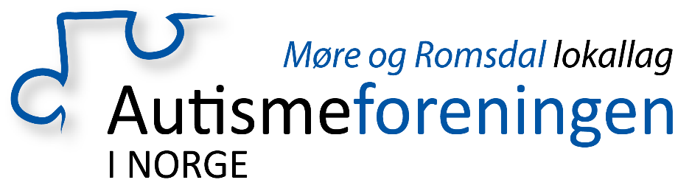

**Fagkveld autismespekterdiagnose på Atlanten ungdomsskole**

**26 august kl 18-21.00.**

**Påmelding på mail: mr@autismeforeningen.no**

Vi i styret i autismeforeningen møre & romsdal inviterer til fagkveld angående autismespekterdiagnose.

Det vil bli en lærerik kveld om hvordan autisme påvirker hverdagen og hvilke strategier som kan gjøre en forskjell.

Foredragsholder: Ellen Brattøy, spesialpedagog.

**Temaer:**

* Kommunikasjon, sosial interaksjon og atferd
* Skole, arbeid og fritid
* Familie og støttepersoner
* Tilrettelegging og forutsigbarhet
* Sosiale relasjoner, vennskap, ensomhet og forståelse
* Inkludering i skolen
* Overgang til voksenlivet

Gratis og åpent for alle! Velkommen😊